Segédanyag

Cikk: Z. Karvalics László: ÖRÖK GYEREK

Készítette: Kovácsné Koska Eszter Székesfehérvári Széna Téri Általános Iskola

Keresd meg a 10 különbségeket:

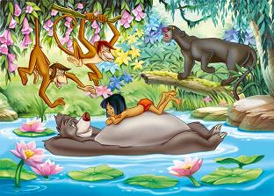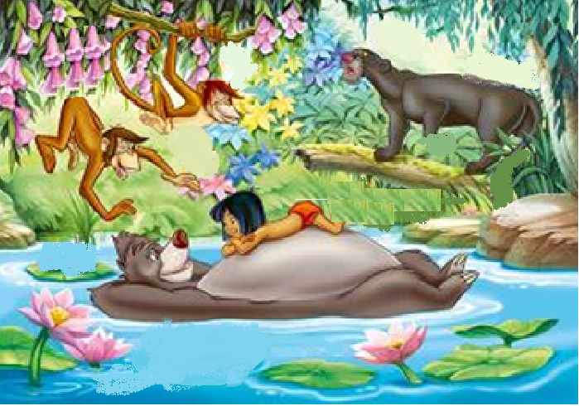

Megoldás:
